

Lista 1 (UERJ 2024)

Rio de Janeiro, ________ de _____________________________ de 2025.

MATÉRIA: | MATEMÁTICA |  | PROF.(A).: | EMANUEL |  | SÉRIE: | 3ª EM

ALUNO(A): |  |  | TURMA: |  |  | TURNO:

MATEMÁTICA (ENEM/UERJ)

Questão 6. (Interdisciplinar) Tartarugas são animais que podem atingir grandes medidas, além de serem longevos. A tartaruga-de-couro, por exemplo, pode chegar aos 225 anos. Admita que a expectativa de vida média de um ser humano seja de 75 anos. Para alcançar 225 anos, essa expectativa deveria aumentar x%. O valor de x é igual a:

(A) 230 (B) 200 (C) 170 (D) 140

Questão 28. O lucro L de uma empresa, com a venda de camisetas, é modelado pela expressão:
L(x) = 2500x + 10x²,
sendo x a quantidade de lotes de 100 camisetas. De acordo com esse modelo, o lucro obtido com 4 000 camisetas, em reais, é igual a:

(A) 116 000 (B) 124 000 (C) 132 000 (D) 140 000

Questão 29. Considere um cilindro circular reto de altura h e raio R, em centímetros, conforme ilustra a figura a seguir.

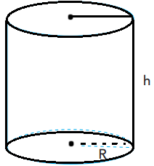

A planificação da superfície lateral desse cilindro é um retângulo de perímetro 40 cm. A altura h desse cilindro, em centímetros, é igual a:

(A) h = 20 − 2 πR (B) h = 10 − 2 πR (C) h = 20 − πR (D) h = 10 − πR

Questão 30. Uma estudante possui uma calculadora que permite realizar a seguinte operação, por meio de uma tecla especial: ao digitar um número x, diferente de − 1, e em seguida apertar essa tecla, o resultado obtido é $\frac{1}{1+x}$. Após digitar o número 9 nessa calculadora e apertar a tecla especial duas vezes seguidas, o resultado obtido será:

(A) $\frac{8}{9}$ (B) $\frac{9}{8}$ (C) $\frac{10}{11}$ (D) $\frac{11}{10}$

Questão 31. Progressão harmônica é uma sequência finita ou infinita de números diferentes de zero cujos inversos formam uma progressão aritmética (PA). Observe o exemplo: $\left(1, \frac{1}{2}, \frac{1}{3}, \frac{1}{4}, …\right)$ é uma progressão harmônica porque (1, 2, 3, 4, ...) é uma PA. Na progressão harmônica $\left( \frac{1}{2}, \frac{1}{4}, \frac{1}{6}, …\right)$, o vigésimo primeiro termo equivale a:

(A) $\frac{1}{48}$ (B) $\frac{1}{42}$ (C) $\frac{1}{36}$ (D) $\frac{1}{24}$

Questão 32. Um agricultor dividiu um terreno plano em retas paralelas e plantou sobre elas sementes de determinada árvore frutífera. Para obter uma boa colheita, essas sementes foram dispostas a uma distância de 2 metros entre si. A imagem a seguir ilustra a plantação após um tempo.

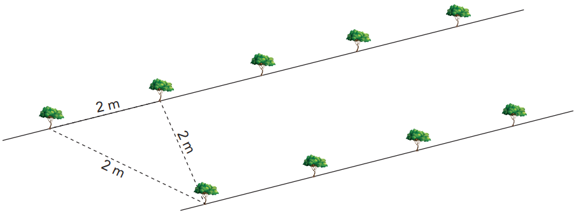

A menor distância, em metros, entre duas dessas retas, traçadas para o plantio das sementes, é igual a:

(A) $1,5$ (B) $\sqrt{2}$ (C) $1,3$ (D) $\sqrt{3}$

Questão 33.

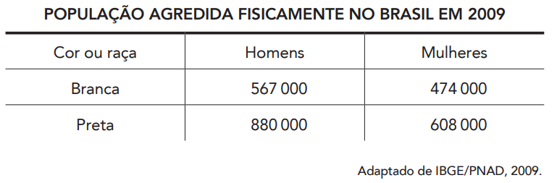

A partir dos dados da tabela, escolhe-se ao acaso uma pessoa dessa população. Sabendo que essa pessoa é uma mulher, a probabilidade de ela ser preta é mais próxima de:

(A) 0,64 (B) 0,56 (C) 0,44 (D) 0,36

Questão 34. Um professor precisou ajustar as notas x de seus alunos, transformando-as em y, por meio da equação y = ax + b. Dessa forma, a maior nota alcançada, que foi 60, passou a ser 100, e a menor, que foi 10, passou a ser 60. O aluno que alcançou 30 teve a nota alterada para:

(A) 72 (B) 74 (C) 76 (D) 78

